**第21回　日本小児心身医学会北海道地方会開催のご案内（第3報：プログラム）**

**第21回　日本小児心身医学会北海道地方会**

開催日時：令和 7年 7月 6日（日）　10：30～14：00　（受付開始　10：00）

会 場 ： 札幌医科大学記念ホールとWebのハイブリッド開催

大 会 長 ： 國重　美紀（札幌医科大学医学部小児科学講座）

参 加 費 ： 2,000円（事前のお振り込みが必要です）

**《プログラム》**

**10:30〜12:00　　特別講演**　　座　長：國重　美紀 　（札幌医科大学医学部小児科学講座）

**「子どもたちとゲーム・ネット・スマホ**

**～デジタル機器とのつき合い方を考える～」**

**演　者：吉川　徹 氏**

（愛知県尾張福祉相談センター児童専門監

あいち発達障害者支援センター　副センター長

愛知県医療療育総合センター中央病院子どものこころ科）

（休憩 10分）

**12:10〜12:20　　総　　会**

（休憩　10分）

**12:30〜13:45**　　**一般演題**　（ 口演10分 ・ 質疑5分 ）

　　座　長 ： 縄手　満　　（KKR札幌医療センター　小児科）

1. 低髄液圧症候群と考えられた児童の２例

竹田津　原野（旭川厚生病院　小児科）

1. 起立性調節障害(OD)に関する調査報告～桧山北部地域小・中学校におけるODの現状～

佐藤 陽人（八雲総合病院 リハビリテーション室）

佐藤 匡未（八雲総合病院 リハビリテーション室）・吉田 雅喜（同 小児科）

1. 起立性調節障害(OD)児へのリハビリ介入効果(症例報告)

佐藤 匡未（八雲総合病院 リハビリテーション室）

佐藤 陽人（八雲総合病院 リハビリテーション室）・吉田 雅喜（同 小児科）

1. 当院小児科児童精神領域における心理的支援および関係機関との連携について

小池 真也（苫小牧市立病院　小児科）

1. 注意欠如多動症評価スケール (ADHD-RS-5)を用いたADHDにおける臨床像の再検討

下村　遼太郎（さっぽろ悠心の郷ときわ病院　児童精神科）

白石映里・南波江太郎・館農幸恵・館農勝（さっぽろ悠心の郷ときわ病院）

親谷佳佑（札幌医科大学付属病院　小児科）

**《参加事前登録のお願い》**

大会参加には、事前登録が必要となります。

　参加を希望される方は、**5月16日（金）～6月30日（月）**に事前登録をお願いいたします。

　事前登録につきましては、以下のURLにアクセスしていただくか、2次元バーコードより

事前登録フォームにご入力くださいますよう、お願い申し上げます。

事前登録フォーム　　<https://forms.gle/hCg584z39FGS8KuK9>

　登録用2次元バーコード　　→　　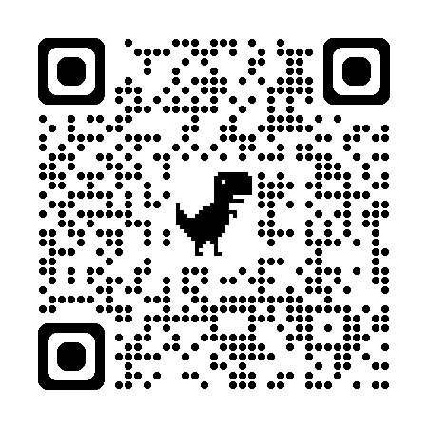

　※参加費に関しましては、事前登録を済まされた方に振込先をご連絡いたしますので、各自お振込みをお願いいたします

※オンラインで参加の方には、事前登録・お振込みを確認後、7月初めを目途にZoomログインの

詳細をお送りいたしますのでお待ちください。

**《Webでの大会ご視聴に関して》**

今大会は、①会場にて参加する方法と、②「zoom」によるWeb開催のハイブリッド開催を予定しております。

②Web開催での参加をご希望の方は、Webブラウザでhttps://zoom.usにアクセスし、「ミーティングに参加する」よりご参加

下さい。

ミーティング参加の際は、事前登録と同様にお名前とメールアドレスを必ず入力して下さい。

お名前の入力は日本語フルネームでお願いいたします。

**ご視聴に際しては、受信端末に録音・録画等の発表内容の取り込みは禁止させていただきます。**

**会場にて開催となった場合も、講演内容を録音・録画等することは禁止といたします。**

**《取得可能なポイント・単位》**

日本小児心身医学会北海道地方会に参加された方は、以下のポイント・単位を取得することができます。

単位取得を希望される方は、**事前登録の際に登録フォームにチェック**をお願いいたします。

**●日本小児科学会専門医制度**更新単位　　 　【小児科領域講習1単位】

**＊小児科専門領域点数更新：特別講演の単位認定注意点**

以下の条件をすべて満たすと、日本小児科学会 新更新単位 ⅲ小児科領域講習 1単位が認定されます。

・ログインが特別講演開始前

・ログアウトが特別講演終了後

・会の途中に提示されたキーワードの記載。

・確認問題(5題)での正答率80％以上（4題以上の正解）

・キーワードと確認問題を登録メールアドレスに送付したMicrosoftフォームに記載してください。

・Microsoftフォームは、ログが確認された方のみに、会終了後にメール送付いたします。1週間以内に回答してください。(必ず送信ボタンを押してください)

以上の条件を満たした方に後日PDF単位認定証をお送りいたします。

**●日本小児心身医学会認定医**更新単位　　　　　　　【8単位】

**●日本心身医学会認定医**更新単位　　　　　　　 【3単位】

**●日本臨床心理士**資格認定協会認定単位　　　　【発表者4P、参加者2P】

ログインが特別講演開催中でログアウトが一般演題終了後に確認された方に、後日PDF参加認定証をお送りいたします。

**《お問い合わせ》**

事務局[shounisinsin.hkd@gmail.com](mailto:shounisinsin.hkd@gmail.com)までメールにてお問い合わせください。